**FUNDACION UNIVERSITARIA SAN MATEO**

**GASTRONOMINA**

**JENNIFER GARZON LESMES**

**UNIDAD 3**

**ACTIVIDAD 1**

**2018**

**Solución:**

**De acuerdo a la distribución que desea Don José resuelva y responda las siguientes preguntas.**

**1- ¿Cuántos cuadrados perfectos puede obtener del terreno comprado?**

4 cuadrados perfectos.

**2- Realice un dibujo o plano del terreno con los cuadrados perfectos y las dimensiones de cada uno para que el área se aproveche al máximo.**

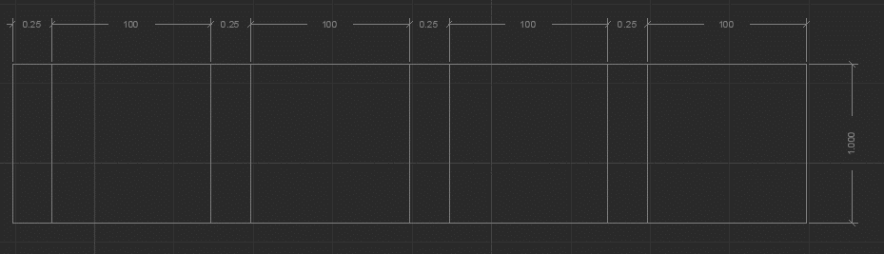

100

**3- Escoja un solo cuadrado perfecto y asígnele expresiones algebraicas a cada lado del cuadrado y del rectángulo.**

Y X

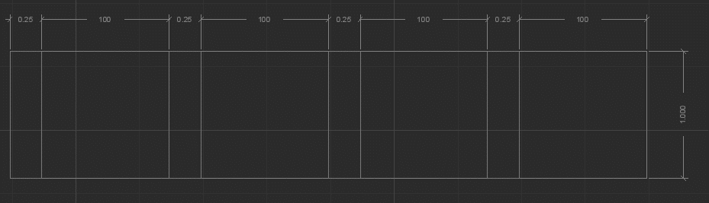

100

X X

**4- Encuentre el perímetro de los cuadrados y rectángulos internos del cuadrado perfecto, en función de las expresiones algebraicas.**

Perímetro de Cuadrados: ( 4 ) ( X + X + X + X ) = 8x

Perímetro de Rectángulos: ( 4 ) ( Y + X + Y + X )= ( 4 )( 2x + 2y )

= 8x + 8y

**5- Seleccione el área de los cuadrados y rectángulos internos del cuadrado perfecto, en función de expresiones algebraicas.**

Área de Cuadrados: (4) (X) (X) = 4x2

Área de Rectángulos: (4) (X) (Y) = 4xy

**6- Busque el área y el perímetro del cuadrado perfecto; es decir el cuadrado grande.**

Área cuadrado perfecto: (X) (X) = x2

X= 100 = (100) (100)

=10.000

Perímetro cuadrado perfecto: X + X + X + X = 4x

X = 100 = 4 (100)

= 400

**7- Determine el valor de las variables para que se cumplan las medidas del terreno adquirido por Don José.**

Perímetro de Cuadrados: (4) (X + X + X + X) = 8x

X= 100 = 8 (100)

= 800

Perímetro de Rectángulos: (4) (Y + X + Y + X)= (4) (2x + 2y)

Y = 0.25 = 8x + 8y

= 8 (100) + 8 (0.25)

= 800 + 2

= 802

Área de Cuadrados: (4) (X) (X) = 4x2

= (4) (100)2

= (4) (10.000)

= 40.000

Área de Rectángulos: (4) (X) (Y) = 4xy

= (4) (100) (0.25)

= 100